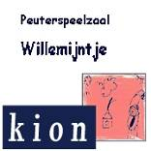
Nieuwsbrief
Basisschool Groot Nijeveld &
Peuterspeelzaal Willemijntje
Vrijdag 28 september 2007, nummer 1

Met deze Nieuwsbrief informeren de basisschool en de peuterspeelzaal u regelmatig over nuttige, leuke, aardige, grappige, serieuze en andere zaken. Hebt u iets te melden, mail dan naar nieuwsbrief@grootnijeveld.nl of geef het berichtje op school even af.
Voor ons is het natuurlijk belangrijk dat we weten wat er nog aan de nieuwsbrief verbeterd kan worden, schroom niet om dit ons te vermelden.
Agenda
  18 okt. do. | 15.45 – 17.15 u. | Nieuwsbrief no.2  Teamvergadering
22 okt. ma. | t/m 26 okt. vr. | Herfstvakantie
29 okt. ma. |  | Leefstijl Thema 3
30 okt. di. | 13.15 – 15.15 u.  15.45 – 17.15 u. | Piramide Thuis voor de ouders van de groepen 1/2  Bouw-paralleloverleg
31 okt. wo. |  | DBDB SJS plus Studiemiddag gesprekkencyclus  GMR
01 nov. do. |  | Nieuwsbrief no.3  Bezoek Hannie Kunst
De krab.
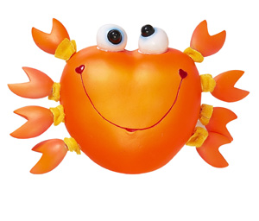
We hebben een krab in groep 7.
Het is een zoet water krab.
Op het balkon hebben wij een aquarium
en daar in leeft hij.
Hij eet: Watervlooien en planten restjes
Hij heeft een holletje in het aquarium.
De krab is Bruinachtig.
Hij probeerde steeds om uit het aquarium te komen.
Maar dat lukte hem gelukkig niet.

Groetjes: Aynur Melissa & Nilay Uit Groep 7.


De kikker de pad de salamanders en de krab in groep 7
De kikker ging in het water zwemmen.
De pad zat in de emmer onder de blaadjes.
De salamanders zaten bij de pad,
en later zijn ze ontsnapt nu zitten ze ergens op het balkon.
De krab wou in het begin er uit klimmen , maar nu is die al er al aan gewend, soms loopt hij rond in het aquarium.
En gaat hij meestal onder de stenen liggen.
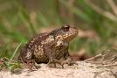
GESCHREVEN DOOR: ALI & DYLAN GROEP 7

GEFELICITEERD!!
HIEP HIEP HOERA!

Door een fout zijn de verkeerde verjaardagsdata in de vorige nieuwsbrief gebruikt, daarom alsnog:Van harte gefeliciteerd!
Naam | Verjaardag | Groep | Leeftijd
Alpgiray Gedik | dinsdag 2 oktober 2007 | T4GG | 8
Mario Jaspers | dinsdag 2 oktober 2007 | T5MT | 9
Chaimaë Tajiou | woensdag 3 oktober 2007 | D1BB | 5
Azra Kalauzovic | maandag 8 oktober 2007 | T8JN | 12
Ricardo van Eldik | maandag 8 oktober 2007 | T4GG | 9
Ali Gök | donderdag 11 oktober 2007 | T7PT | 11
Alexander Stojic | dinsdag 16 oktober 2007 | D2MS | 5
Aynur Dogdu | dinsdag 16 oktober 2007 | T7PT | 11
Seyda Ozcan | donderdag 18 oktober 2007 | T6JV | 10
De komende twee weken zijn jarig:
Naam | Verjaardag | Groep | Leeftijd
Seyda Ozcan | donderdag 18 oktober 2007 | T6JV | 10
Enes Caliskan | vrijdag 19 oktober 2007 | D3ES | 7
Dendjomar Penso | dinsdag 23 oktober 2007 | D2MS | 6
Nilay Yalin | dinsdag 23 oktober 2007 | T7PT | 11
Elif Buyukcetin | donderdag 25 oktober 2007 | T8JN | 11
Erol Solmaz | vrijdag 26 oktober 2007 | T8JN | 12
Sophie Jaspers | zaterdag 27 oktober 2007 | D2BB | 6
Timothy Stellaard | zondag 28 oktober 2007 | D3ES | 6
Elisa Yilmaz | woensdag 31 oktober 2007 | T4GG | 8
Hatice Oznur | donderdag 1 november 2007 | T7PT | 12

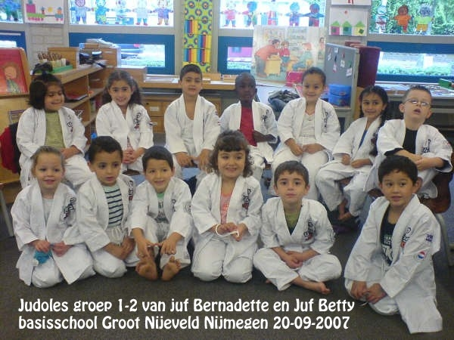
Judoles voor de groepen 1-2-3.
De kinderen van juf Betty en juf. Bernadette mochten het spits afbijten.
Dit ging niet zonder problemen.Toen iedereen met veel moeite in de pakken gehesen was, kwam de “judoka” niet opdagen.Dan maar allemaal op de foto.Inmiddels hebben ze er al diverse lessen opzitten. Jammer dat 18 oktober alweer de laatste les is.
Persbericht Speel-GOED locatie Genestetlaan

Speel-GOED is een normen en waardenproject voor kinderen van 4 t/m 12 jaar, gekoppeld aan een beloningsysteem (smiles). Hierbij worden kinderen gestimuleerd om positief en sociaal gedrag te vertonen. Met de smilemunt wordt duurder speelgoed voor de kinderen bereikbaar gemaakt. Het project is erop gericht dat kinderen weer normaal op een plein kunnen spelen, hierbij wordt gebruik gemaakt van een laagdrempelig aanbod van sport -en spelactiviteiten.

Waarom Speel-GOED in het Willemskwartier?
Het voetbalpleintje aan de Genestetlaan wordt binnenkort heringericht voor kinderen van 4 t/m 12 jaar. Dit is tevens de doelgroep van het project Speel-GOED.

Vanaf woensdag 17 oktober gaat Speel-GOED open en zal gehuisvest zijn in de portocabine van de Speeltuin aan de Genestetlaan. De openingstijden zijn van 15.00 tot 17.30 uur op de doordeweekse dagen en op woensdag van 13.00 tot 17.30 uur. De beheerders van de Speeltuin werken ook mee aan het project Speel-GOED en zullen de kinderen ook helpen met het uitkiezen van speelgoed. Vanaf woensdag kunnen de kinderen zich laten inschrijven om lid te worden, de kinderen zullen dan een introductie krijgen over de smiles en de regels die hieraan zijn gekoppeld.

Het plein waarop de kinderen met het speelgoed kunnen spelen, is het basketbalplein achter de Speeltuin. Deze constructie is een tijdelijke noodoplossing. Zodra het voetbalplein (aan de andere kant van de Speeltuin) heringericht is voor kinderen van 4 t/m 12 jaar, kunnen de kinderen op dit nieuwe plein spelen. Zodra dit plein is gerealiseerd zal er een officiële opening van Speel-GOED plaatsvinden.
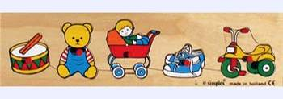
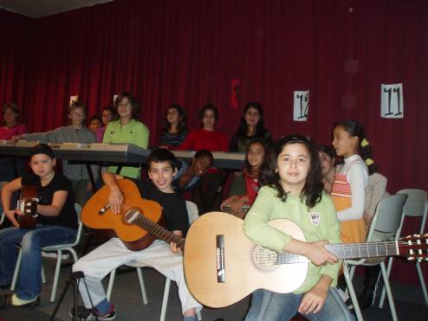
Orkest groep7
We hebben 5 keer geoefend.
We hadden verschillende instrumenten:
Gitaren,elektrische gitaren,keyboards, jambees.
Wij gingen eerst stemmen (dat betekend)
Dat we de publiek laten schrikken.
Daarna hebben “WE WILL WE WIIL WE WILL ROCK YOU” gespeeld.
En daarna hebben we o Mac Donald gespeeld.
Het was erg leuk.
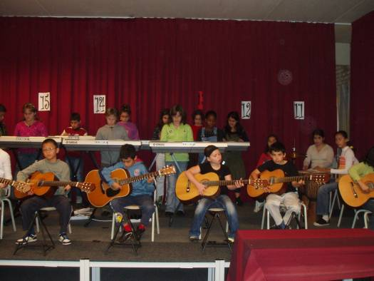
Geschreven door Cennet & Fatima
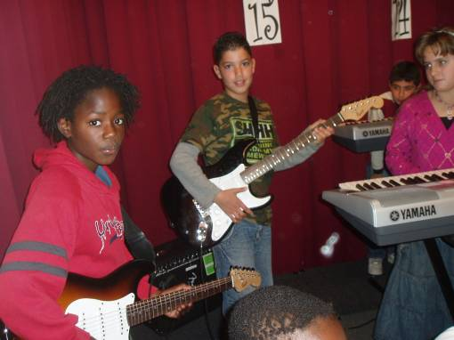

We hadden toneel stukje gezien.
En het was heel leuk.
Ze hadden een doosje, maar hun dachten dat er,
Dat er een slang in zat,maar dat was niet zo.
Hun deden de doosje open en er kwam er een boekje uit.
De rest mag ik niet vertellen.
We moesten verder van de verhaal schijven.

En ik had een goed.
Donderdag,gaat de toneelstukje verder.
En dan zie je wel van die is.
Hopelijk van mijn.
Ik vond de toneelstukje prachtig.
Maar toen zeiden ze we moeten stoppen.
Ik zei het ging net zo goed verder.
Toen zeiden hun jullie moeten de verhaal verder schijven en daar baalde ik.
Groetjes Azize Goktas.

De kinderboekenweek.
De kinderboekenweek is heel leuk, want dan kan je extra lezen!.
En dat is extra leuk!
En de titel van dit jaar is geheimen, want dan kun je meer weten van geheimen.

Heel veel groetjes van Hatice.
Kinderboeken week
Het thema van de kinderboeken week van dit jaar is: geheim( 2007).
18 oktober ’07 hebben we afsluiting van de kinderboeken week op
School. We hebben verhaaltjes geschreven en wie de beste verhaal heeft is de winnaar.
En die word dan gespeeld in deel 2 van kamer 13. kamer 13 is een boek.
Het is een spannend boek. Als je het boek leest krijg je kriebels in je buik
En het getal 13 is een ongeluksgetal. Je hebt er ook een film van.

Geschreven door Samira en Christy

Suikerfeest
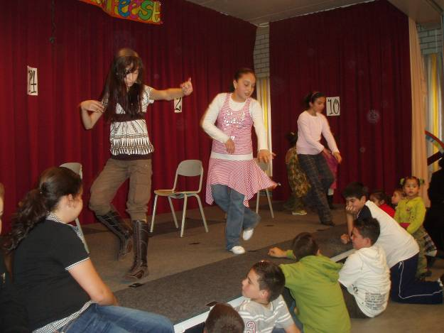
Het was erg leuk. Ze namen lekker eten mee vooral lahmacun. We gingen ook optreden
We kregen lekker Marokkaanse en Turkse thee er kwamen allemaal ouders naar de aula
We waren wat zenuwachtig toen we gingen optreden ik ging op de elektrische gitaar spelen en Ahmed op de Spaanse gitaar. Het was heel leuk vooral toen we gingen stemmen en we zongen: We will rock you en een paar mensen maakten foto’s van ons en ze aten.
En het was druk in de aula we kregen lachmacun koekjes pizza kroekoek en chinees eten.

Groetjes Gildo&Ahmed
OPLOSSING WOORDZOEKER NO.1
1. BOEKENPRAAT
2. HERFST
3. KINDERBOEKENWEEK
4. LEEFSTIJL
5. LUISTEREN
6. NIEUWSBRIEF
7. PRATEN
8. RAMADAN
9. SNOEP
10.SUIKERFEEST
B K R R A N H Z A O E B V E T N G B H S
F O L U N C E G N G I I Z X S I R Z Q P
V V E E E U W T Y I X X A X F E G H Z W
F C U K E C U S A P O A I I R U Y R G A
N Y S N E F G X U R B Z W M E W K Z Y A
N N N Z E N S I G I P G G V H S C K H M
T J O N S Y P T P S K T I I F B J C G Z
R R E L V Y Q R I N C E B X Y R I Z G S
Q L P A H S B X A J R P R N K I V M E B
I R R I G C F K F A L U O F N E Z R Q G
X S L L W F U A O L T V D P E F I L U K
R Z K B N J V I N I M D Y V Y E E S Y N
X R X F M I F Z I K G F T E C H S S S L
K E E W N E K E O B R E D N I K T T D J
N A D A M A R X G E T N G W T O O D T L
I T L D H W J Q E P H O K Z I M C Y N W
F W V L U I S T E R E N V C G Z T B I C
L J Q X F N Y X P P H F X C P A L T Z D
R U B T S J O P C J I I Y E L Y Y A K Q
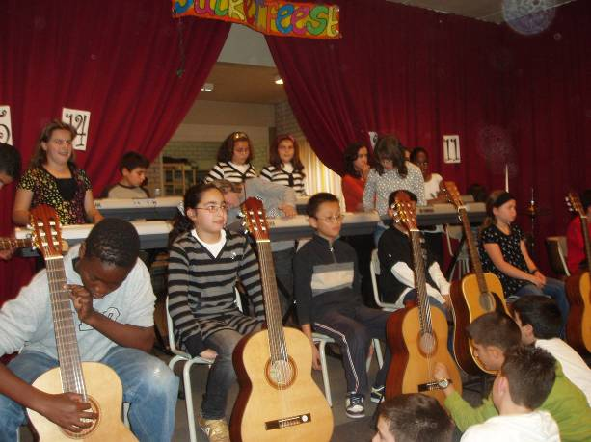
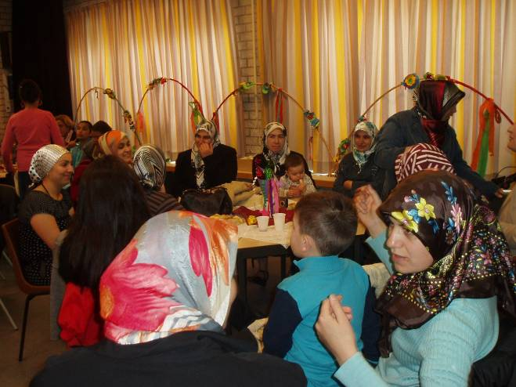
E L B C R W K M L R P I Y J L F G Z D T
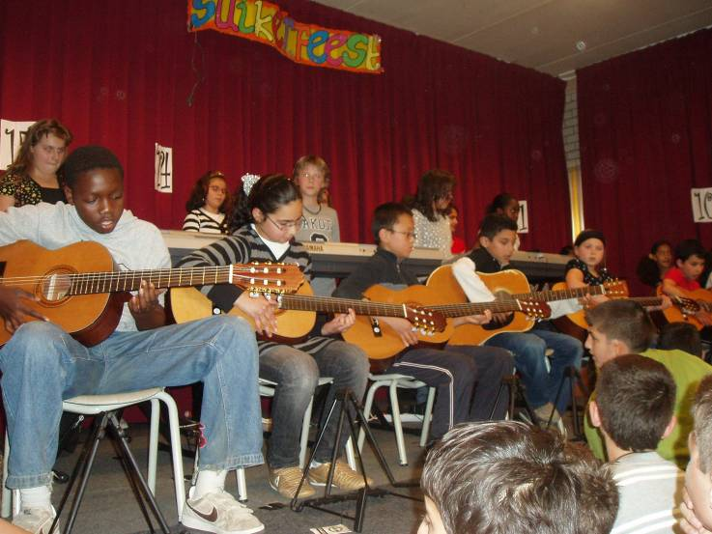
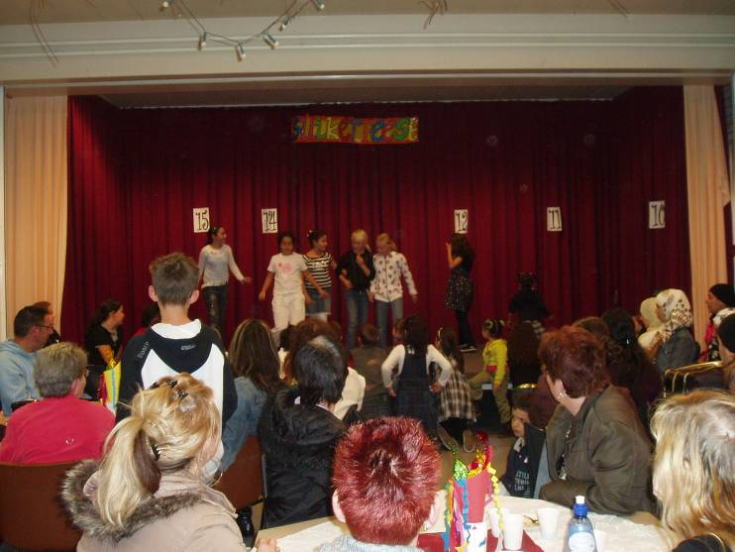
WOORDZOEKER NO.2
R H U W R D O S U I K E R F E E S T P K
1. AQUARIUM
2. GEHEIM
3. GITAAR
4. JUDOLES
5. KEYBOARD
6. KINDERBOEKENWEEK
7. KRAB
8. SPEELGOED
9. SUIKERFEEST
10. TONEELSTUK

A L L V K Y A K H P B H M M I D P T Z S
A K E Y B O A R D J D X C Z H U T G U R
T D I F T E Q I K J Z W J Y X E J K K K
I V B T K T V C R D N U S Z L W W F N J
G P U W J I T B D K C T D V A W K L G G
I P C Z M H N W I Y S K R H U C Z K I X
J Y C X U Q H D T I G G R H L M J O Z F
T M N F O D R P E X W O C E T X U G K B
M U I R A U Q A A R X S V X W Y D T N F
S J I G N J E F H J B K Y K A K O S D Y
T N U R T J B Y A O V O R W U X L H Q R
E S D D B H A B W K B A E T X Q E K K Z
D E O G L E E P S A B O S K H R S O P P
V C F F R N C G V S Z L O K E S A Q T E
N S Z D T A G W C L E U F N G N O W B F
X G X A S I J T O E Y I S H D Y W P T X

M I E H E G M Q N U F L M P C Y R E E F
L Z B K O Q J O W F X D C A X T P B E U
R I L X P Y T V N P Q Q O S A O R Q M K
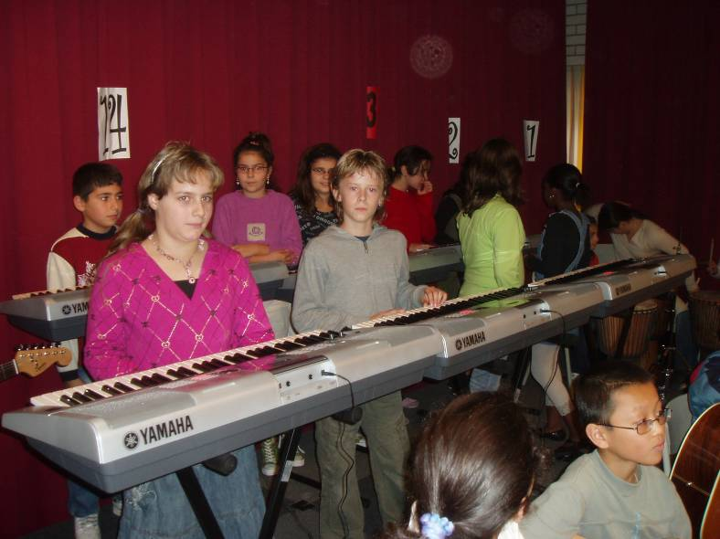

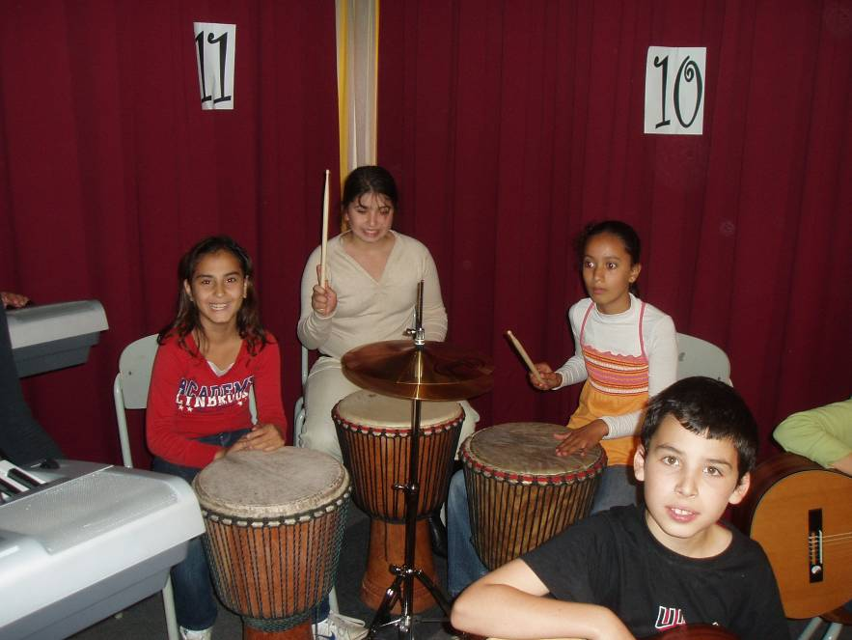
Prettige herfstvakantie!

